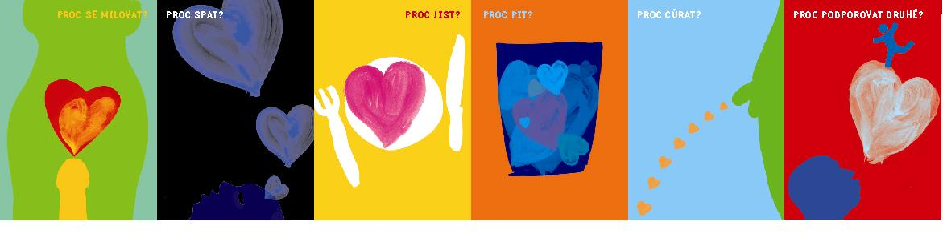

Účast na Dnech otevřených dveří v nestátních neziskových organizacích
v rámci projektu 30 DNÍ PRO NEZISKOVÝ SEKTOR V KARLOVARSKÉM KRAJI
(Tyto údaje budou prezentovány na plakátech a letácích)

Celý oficiální název organizace:

Podnázev (existuje-li a vyjadřuje stručně poslání organizace, pokud nevyjadřuje, můžete zde uvést jednu krátkou větu, která naznačí zaměření organizace):

Adresa (popř. upřesnění místa kvůli jednodušší orientaci návštěvníků – např. „naproti Krajskému úřadu“, „v areálu bývalého bytového družstva“, apod.):

Přesná lokace (je li to nutné – např. patro v budově, označení dveří apod.):

Den otevřených dveří – datum:

Otevírací hodiny – od kdy do kdy může veřejnost navštívit organizaci:

Kontaktní osoba, telefon, e-mail:

Datum:



„ 30 dní pro neziskový sektor“ podpořili: projekt Partnerství pro budoucnost, Karlovarský kraj,
Společný regionální operační program, Evropská unie.

